Proíbe a preparação de concreto, argamassa e similares sobre novos pavimentos asfálticos das vias públicas em loteamentos construídos a partir de 2025 no município de Sumaré e dá outras providências.

Art. 1º Fica proibido preparar concreto, argamassa sobre o pavimento asfáltico das vias públicas em loteamentos construídos a partir de 2025 no município de Sumaré.
§ 1º Esta Lei se aplica a pavimentos asfálticos de vias públicas recentemente recapeadas ou pavimentadas.
§ 2º Ao infrator e a seu mandante serão aplicadas as sanções previstas no art. 3º, inclusive apreensão e remoção do material usado, sem prejuízo da obrigação da limpeza do local e da reparação de danos, eventualmente causados.
Art. 3º Os infratores serão advertidos verbalmente ou notificados por escrito em caráter educativo, e nos casos de reincidência serão autuados com multa pecuniária no valor correspondente a 50 UFMS (Unidade Fiscal do Município de Sumaré).
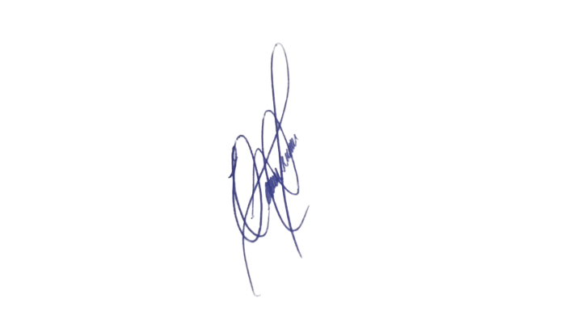
Art. 4º O Poder Executivo poderá regulamentar esta Lei no que couber.
Art. 5º Esta Lei entra em vigor na data de sua publicação.
Art. 6º Revogam-se as disposições em contrário
Sala das Sessões, 6 de fevereiro de 2025.

EDIVALDO TEODORO (PROF. EDINHO)
VEREADOR
Justificativa

O presente Projeto de Lei tem como objetivo preservar a qualidade e a durabilidade do pavimento asfáltico das vias públicas, proibindo a preparação de argamassa, concreto ou materiais similares diretamente sobre sua superfície, especialmente em vias recentemente pavimentadas ou recapeadas.
A prática de misturar esses materiais sobre o asfalto é prejudicial, pois resíduos endurecidos aderem ao pavimento, dificultando sua remoção e causando danos estruturais, como fissuras e desgaste prematuro. Além disso, a limpeza inadequada desses resíduos pode obstruir sistemas de drenagem, contribuindo para o acúmulo de água e reduzindo a vida útil da infraestrutura viária.
A adoção dessa medida garantirá maior conservação do pavimento, resultando em economia para os cofres públicos ao evitar reparos precoces. Além disso, contribuirá para a segurança viária, evitando riscos de desníveis e escorregamentos causados por restos de concreto endurecido sobre a via.
Diante do exposto, solicita-se a aprovação deste Projeto de Lei, visando à proteção do patrimônio público e à melhoria da infraestrutura urbana.
Sala das Sessões, 6 de fevereiro de 2025.

EDIVALDO TEODORO (PROF. EDINHO)
VEREADOR

